**功能关系课后作业**

1．关于能量和能源的利用，下列说法中正确的是（　　）

A．根据能量守恒定律可知能量是守恒的，所以不会存在能源危机

B．人类可以直接利用太阳能，但不能将太阳能直接转化为电能

C．现在人类社会使用的主要能源仍然是化石能源

D．核能的利用会造成放射性污染，所以应该关闭核电站

2．如图所示，一小孩从公园中粗糙的滑梯上自由加速滑下，其能量的变化情况是( )

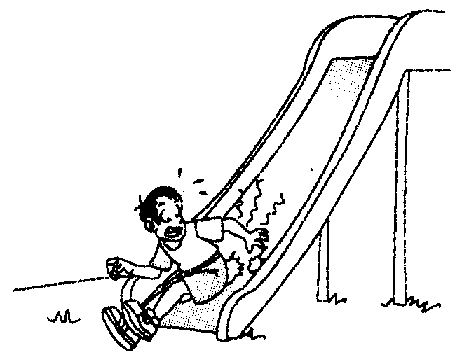A．重力势能减小，动能不变，机械能减小，总能量减小

B．重力势能减小，动能增加，机械能减小，总能量不变

C．重力势能减小，动能增加，机械能增加，总能量增加

D．重力势能减小，动能增加，机械能守恒，总能量不变

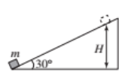3．如图所示，一固定斜面倾角为，一质量为的小物块自斜面底端以一定的初速度沿斜面向上做匀减速运动，加速度的大小等于重力加速度的大小。若物块上升的最大高度为，则此过程中，物块的（ ）

A．动能损失了 B．动能损失了

C．机械能损失了 D．机械能损失了

4．如图所示，木板A静止在光滑的水平地面上，物体B以水平速度*v*0冲上A后，由于摩擦力作用，最后停止在木板A上，则从B冲上木板A到相对板A静止的过程中，下述说法中正确是（ ）

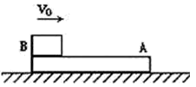A．物体B克服摩擦力做的功等于B动能的减少量

B．物体B克服摩擦力做的功等于系统机械能的减少量

C．物体B克服摩擦力做的功等于摩擦力对木板A做的功

D．物体B损失的动能等于木板A获得的动能

5．如图所示，将一轻弹簧下端固定在倾角为*θ*的粗糙斜面底端，弹簧处于自然状态时上端位于A点．质量为*m*的物体从斜面上的B点由静止开始下滑，与弹簧发生相互作用后，最终停在斜面上．则（ ）

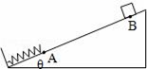A．物体最终不可能停在A点

B．整个过程中物体第一次到达A点时动能最大

C．物体第一次反弹后不可能到达B点

D．整个过程中重力势能的减少量等于克服摩擦力做的功

6．如图所示，木块*A*放在木块*B*的左端，用恒力*F*将*A*拉至*B*的右端，第一次将*B*固定在地面上，*F*做功为*W*1，生热为*Q*1；第二次让*B*可以在光滑地面上自由滑动，*F*做的功为*W*2，生热为*Q*2，则应有( )

figure

A．*W*1<*W*2，*Q*1＝*Q*2 B．*W*1＝*W*2，*Q*1＝*Q*2

C．*W*1<*W*2，*Q*1<*Q*2 D．*W*1＝*W*2，*Q*1<*Q*2

7．一物块由*O*点下落，到*A*点时与直立于地面的轻弹簧接触，到*B*点时速度达到最大，到*C*点时速度减为零，然后被弹回．物块在运动过程中受到的空气阻力大小不变，弹簧始终在弹性限度内，则物块(　　)

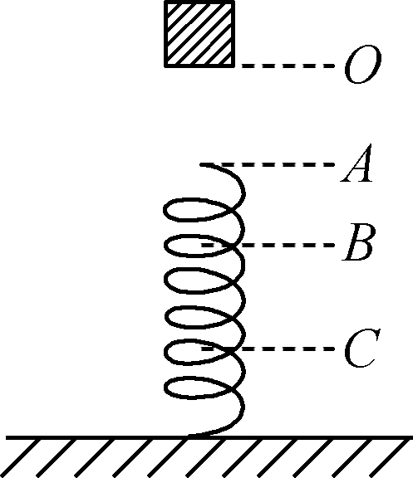A．从*A*下降到*B*的过程中，合力先变小后变大

B．从*A*下降到*C*的过程中，加速度先增大后减小

C．从*C*上升到*B*的过程中，动能先增大后减小

D．从*C*上升到*B*的过程中，系统的重力势能与弹性势能之和不断增加

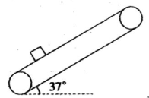8．如图所示，由电动机带动着倾角*θ*=37°的足够长的传送带以速率*v*=4m/s顺时针匀速转动，一质量*m*=2kg的小滑块以平行于传送带向下的速率滑上传送带，已知小滑块与传送带间的动摩擦因数，取，，则小滑块从接触传送带到与传送带相对静止静止的时间内下列说法正确的是( )

A．重力势能增加了72J

B．摩擦力对小物块做功为72J

C．小滑块与传送带因摩擦产生的内能为252J

D．电动机多消耗的电能为386J

9．如图所示，倾角*θ*=37°的粗糙斜轨道*AB*与光滑的水平轨道*BC*连接，处于原长的轻弹簧左端固定于竖直墙面上，右端恰好在*B*点。质量*m*=1kg的物块由*A*点静止释放，第一次运动到*B*点时速度*v*=2m/s，经过足够长时间物块静止。物块可视为质点，经过*B*点时动能不损失，与弹簧碰撞没有能量损失，己知物块与斜轨道*AB*的动摩擦因数μ=0.5，重力加速度*g*=10m/s2，sin 37°=0.6，cos 37°=0.8。求：

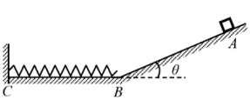(1)物块从*A*点第一次运动到*B*点的时间*t*；

(2)弹簧弹性势能的最大值*Ep*；

(3)物块在粗糙斜轨道*AB*上运动的总路程*S*。

10．如图所示，一弹射游戏装置由安装在水平台面上的固定弹射器、竖直圆轨道（在最低点*E*分别与水平轨道和相连）、高度*h*可调的斜轨道组成。游戏时滑块从*O*点弹出，经过圆轨道并滑上斜轨道。全程不脱离轨道且恰好停在*B*端则视为游戏成功。已知圆轨道半径，长，长，圆轨道和光滑，滑块与、之间的动摩擦因数。滑块质量*m*=2*g*且可视为质点，弹射时从静止释放且弹簧的弹性势能完全转化为滑块动能。忽略空气阻力，各部分平滑连接。求

（1）滑块恰好能过圆轨道最高点*F*时的速度大小；

（2）当且游戏成功时，滑块经过*E*点对圆轨道的压力大小及弹簧的弹性势能；

